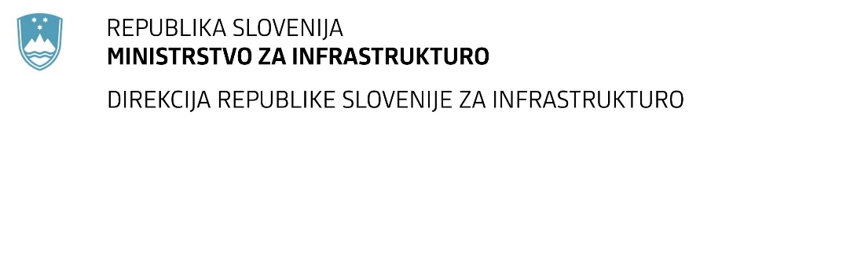

Številka: | 43001-50/2021-01 |  | oznaka naročila: | A-36/21 G
Datum: | 22.02.2021 |  | MFERAC: | 2431-21-000264/0

SPREMEMBA RAZPISNE DOKUMENTACIJE
za oddajo javnega naročila

Prestavitev R2-402/1426 Solkan-Gonjače (mimo naselja Kojsko) – 2.Faza - 2.etapa (3)

Obvestilo o spremembi razpisne dokumentacije je objavljeno na "Portalu javnih naročil" in na naročnikovi spletni strani. Na naročnikovi spletni strani je priložen čistopis spremenjenega dokumenta.

Obrazložitev sprememb:
Korigirane so postavke:

II. PLAZ, 3. ODVODNJAVANJE, postavka 0001
II. PLAZ, 3. ODVODNJAVANJE, postavka 0002
II. PLAZ, 3. ODVODNJAVANJE, postavka 0003
II. PLAZ, 4. GRADBENA IN OBRTNIŠKA DELA, postavka 0001
II. PLAZ, 4. GRADBENA IN OBRTNIŠKA DELA, postavka 0002
II. PLAZ, 4. GRADBENA IN OBRTNIŠKA DELA, postavka 0003
II. PLAZ, 4. GRADBENA IN OBRTNIŠKA DELA, postavka 0004
II. PLAZ, 4. GRADBENA IN OBRTNIŠKA DELA, postavka 0007

Spremembe so sestavni del razpisne dokumentacije in jih je potrebno upoštevati pri pripravi ponudbe.

